不要求自定义的话，日期选择对话框很简单
- 声明对话框，并显示它
- 编写对话框回调类
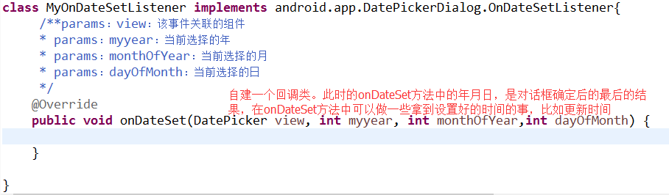
- 效果图
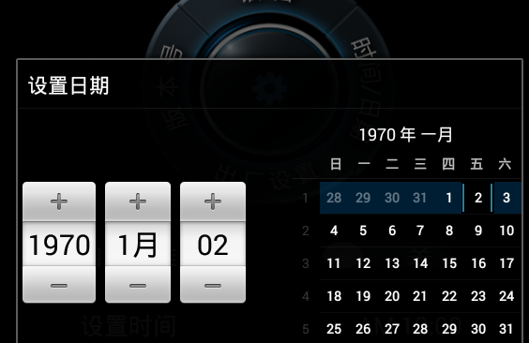
这就是刚刚通过new传入的日期

通理，TimePickerDialog也是这么个套路
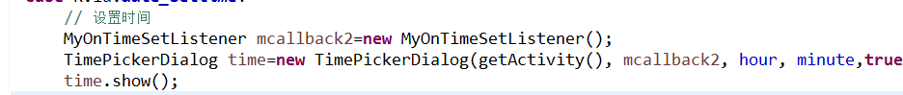

自定义：
Datepicker的日历显示部分，其实是用的CalendarView控件。可参看：安卓之 （控件）CalendarView（日历）.doc

